

Оглавление

Оглавление 2

Текст задания 3

Порядок выполнения работы 4

Основные этапы вычисления 5

Вывод 8

Список литературы 9

Задание

Обязательное задание (<=75%)

Сверстать страницу, максимально похожую на выбранную страницу из журнала «Квант».

Необязательное задание №1 (+10%)

Выполнение данного задания позволяет получить до 10 дополнительных процентов от максимального числа баллов БаРС за данную лабораторную.

1. Сверстать титульный лист.

2. Создать файл main.tex, в котором будет содержаться преамбула и ссылки на 2 документа: титульный лист и статью (ссылки создаются с помощью команды \input).

Исходные страницы

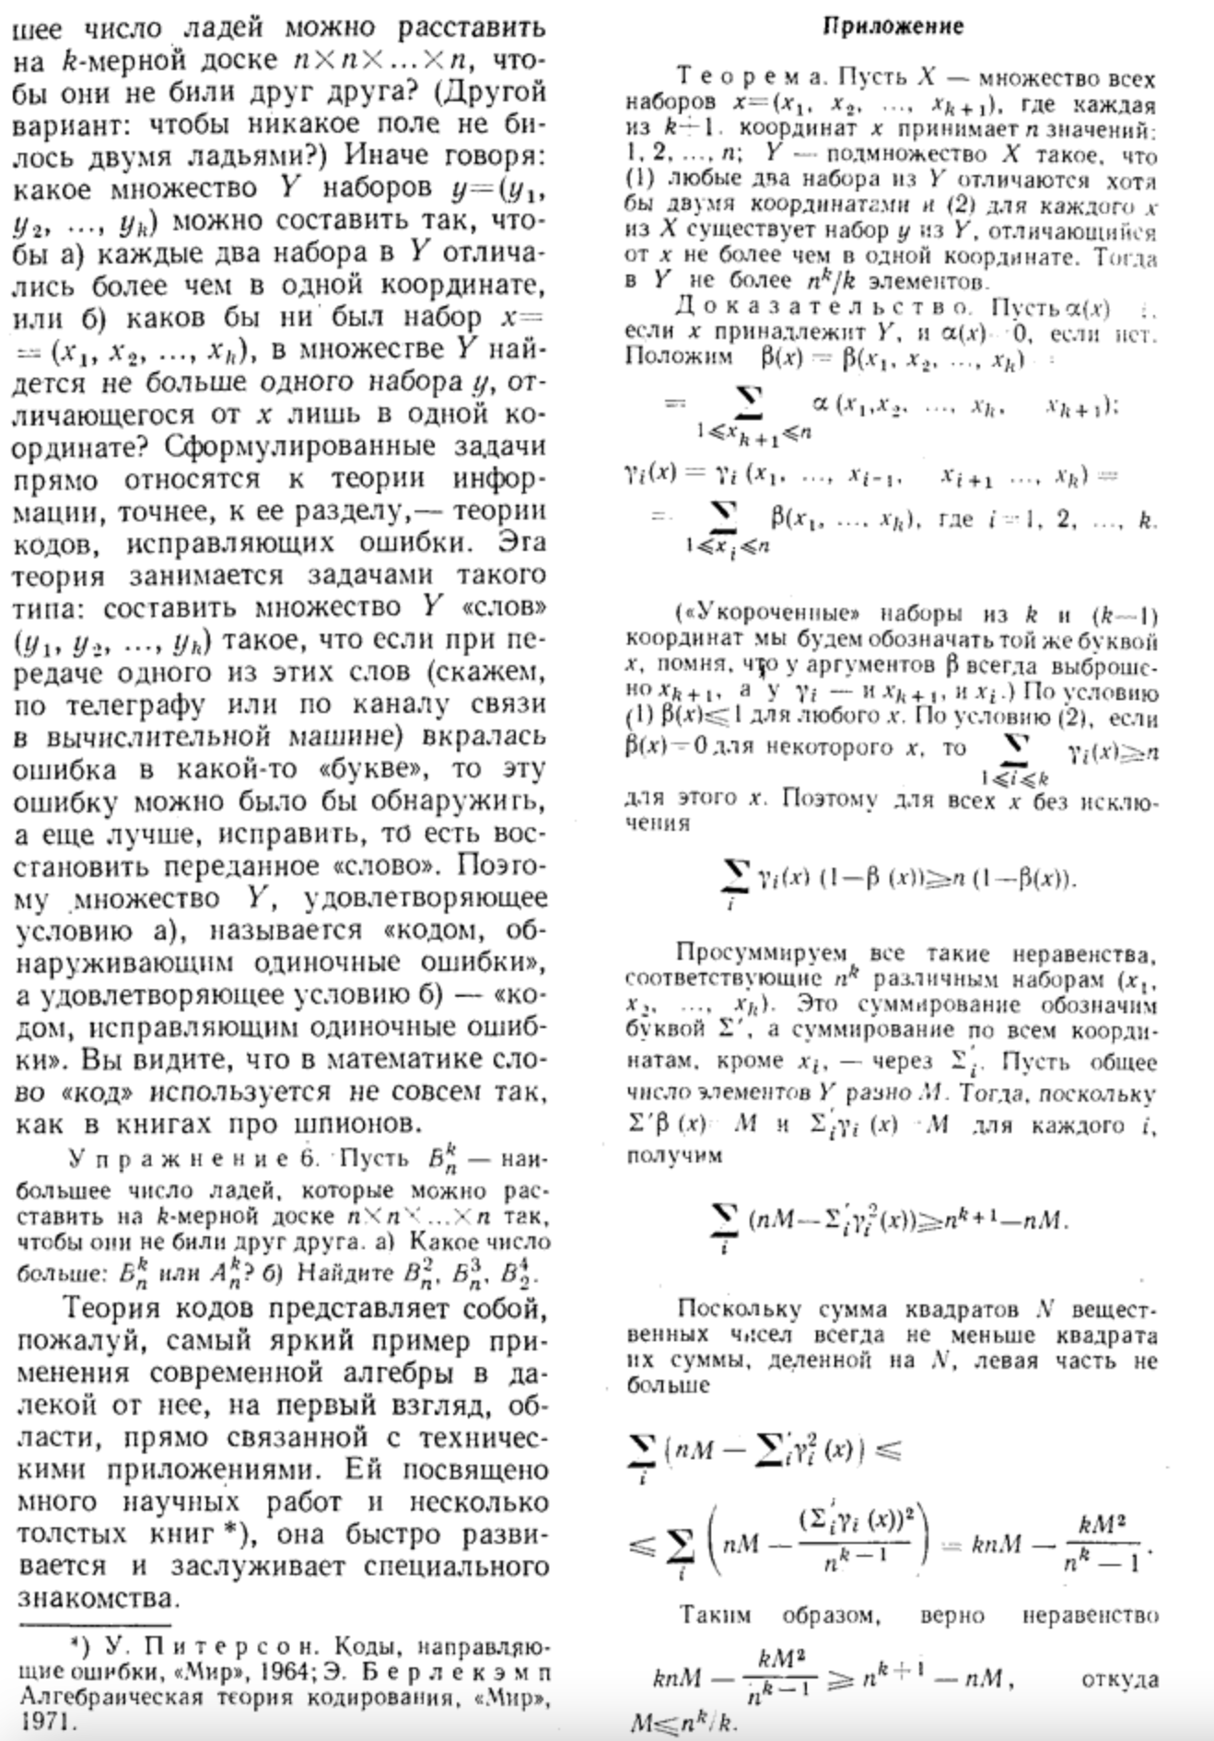

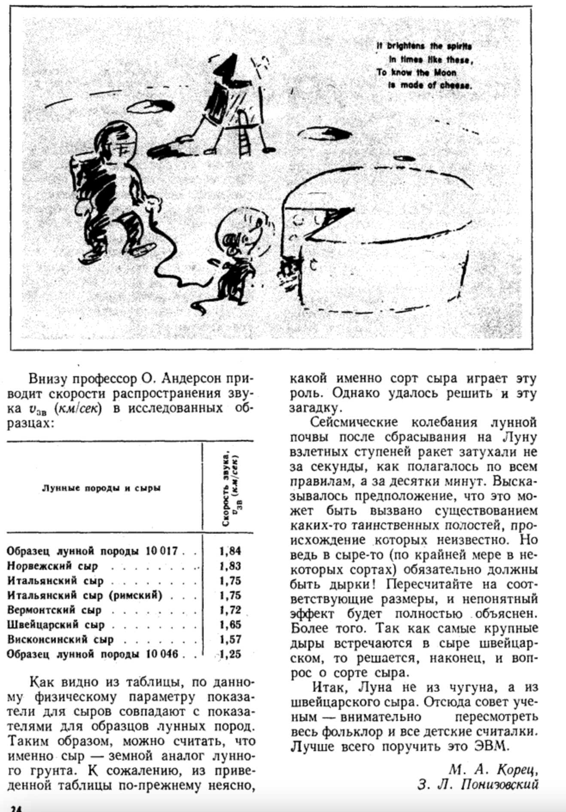

Сверстанные PDF-файлы 



Исходные файлы

\input{1.tex}

\newcommand{\vertcell}[2]{\rotatebox{90}{\begin{minipage}{#1}\begin{center}#2\end{center}\end{minipage}}}

\title{lab5}

\author{Григорий Волков }

\date{December 2022}

\begin{document}

\begin{minipage}{0.45\textwidth}

\noindentшее число ладей можно расставить на $k$-мерной доске $n\times n\times\dots\times n$, что-бы они не били друг друга? (Другой вариант: чтобы никакое поле не билось двумя ладьями?) Иначе говоря: какое \textit{множество Y} наборов $y = (y_{1}, y_{2}, \dots, y_{k})$ можно составить так, что-бы а) каждые два набора в $Y$ отличались более чем в одной координате, или 6) каков бы ни был набор $x = (x_{1}, x_{2}, \dots, x_{k})$ , В множестве $Y$ найдется не больше \textit{одного набора y}, отличающегося от $x$ лишь в одной координате? Сформулированные задачи прямо относятся к теории информации, точнее, к ее разделу, — теории кодов, исправляющих ошибки. Эта теория занимается задачами такого типа: составить множество $Y$ «слов» $ (y_{1}, y_{2}, \dots, y_{k})$ такое, что если при передаче одного из этих слов (скажем, по телеграфу или по каналу связи в \textit{вычислительной машине}) вкралась ошибка в какой-то «букве», то эту

ошибку можно было бы обнаружить,

а еще лучше, исправить, то есть восстановить переданное «слово». Поэтому множество Y, удовлетворяющее

условию а), называется «кодом, обнаруживающим одиночные ошибки»,

а удовлетворяющее условию 6) — «кодом, исправляющим одиночные ошибки». Вы видите, что в математике слово \textit{«код» используется не совсем так},

как в книгах про шпионов.

{\hspace{20pt}{\small \textit{У п р а ж н е н и е 6}. Пусть $B_{n}^k$ — наибольшее число ладей, которые можно расставить на $k$-мерной доске $n\times n\times\dots\times n$ п так,

чтобы они не били друг друга. а) Какое число

больше: $B_{n}^k$ или $A_{n}^k$? б) Найдите $B_{n}^2$, $B_{n}^3$, $B_{n}^4$.}

\hspace{20pt}Теория кодов представляет собой,

пожалуй, самый яркий пример применения современной алгебры в далекой от нее, на первый взгляд, области, прямо связанной с техническими приложениями. Ей посвящено

много научных работ и несколько

толстых книг\footnote[*]{\small*) У. Питерсон. Коды, направляю-

щие ошибки, «Мир», 1964; Э. Берлекэмп

Алгебраическая теория кодирования, «Мир»,

1971.}), она быстро развивается и заслуживает специального

знакомства.

}

\end{minipage}

\hfill

\begin{minipage}{0.45\textwidth}

{\small \begin{center}

\textbf{Приложение}

\end{center}

\textit{Т е о р е м а.}Пусть $Х$ — множество всех

наборов $x = (x_{1}, x_{2}, \dots, x_{k+1})$, где каждая из $k-1$ координат $х$ принимает $n$ значений:

$1,2, \dots, n$; $Y$ — подмножество $X$ такое, что

(1) любые два набора из $Y$ отличаются хотя

бы двумя координатами и (2) для каждого $x$

из $X$ существует набор $y$ из $Y$, отличающийся

от $x$ не более чем в одной координате. Тогда

в $Y$ не более $n^k/k$ элементов.

\hspace{20pt}\textit{Д о к а з а т е л ь с т в о.} Пусть $\alpha( x ) = 1$,

если $х$ принадлежит $Y$, и $\alpha( x )= 0$, если нет. Положим $\beta( x_{1}, x_{2}, \dots, x_{k} ) =$

$= \displaystyle\sum_{1\leq x_{k+i} \leq n} \alpha( x_{1}, \dots, x_{i-1}, x_{i+1}, \dots, x_{k} )$;

$\gamma_{i}( x ) = \gamma_{i}( x_{1}, \dots, x_{i-1}, x_{i+1}, \dots, x_{k} ) = $

$=\displaystyle\sum_{1\leq x_{k+i} \leq n} \beta( x_{1}, x_{2}, \dots, x_{k} )$, где i = 1, 2, \dots, k.

\hspace{20pt}(«Укороченные» наборы из $k$ и $k-1$

координат мы будем обозначать той же буквой

$x$, помня, что у аргументов $\beta$ всегда выброшено $x_{k+1}$, а у $\gamma_{i}$ -- и $x_{k+1}$ и $x_{i}$) По условию

(1) $\beta( x ) \leq 1$ для любого x. По условию (2), если

$\beta( x ) = 0$ для некоторого x, то $\displaystyle\sum_{1\leq x_{k+i} \leq n} \gamma_{i} \geq n$ для этого $x$. Поэтому для всех x без исклю-

чения $$\displaystyle\sum_{i} \gamma_{i}( x ) ( 1 - \beta ( x ) ) \geq n (1 - \beta ( x ) )$$

\hspace{20pt}Просуммируем все такие неравенства,

соответствующие $n^k$ различным наборам $( x_{1}, x_{2}, \dots, x_{k} )$). Это суммирование обозначим

буквой $\sum$, а суммирование по всем коорди-

натам кроме $x_i$, — через $\sum_i ^{'}$. Пусть общее

число элементов $Y$ разно $M$. Тогда, поскольку

$\sum ^{'} \beta ( x ) M$ и $\sum_i ^{'} \gamma ( x ) M$ для каждого $i$,

получим $$\displaystyle\sum_{i} (nM - \sum_i ^{'} \gamma_i^{2}( x )) \geq n^{k+1} -nM.$$

\hspace{20pt}Поскольку сумма квадратов $N$ вещест-

венных чисел всегда не меныше квадрата

их суммы, деленной на $N$, левая часть не

больше

$\displaystyle\sum_{i} (nM - \sum_i ^{'} \gamma_i^{2}( x )) \leq$

$\leq \displaystyle\sum_{i} (nM - \frac{(\sum_i ^{'} \gamma_i( x ))^{2}}{n^{k-1}}) = knM - \frac{kM^{2}}{n^k-1}$.

\hspace{20pt}Таким образом, верно неравенство $knM - \frac{kM^{2}}{n^k-1} \geq n^{k+1} -nM$, откуда $M \leq n^{k}/k$.

}

\end{minipage}

\newpage

\begin{figure}[!ht]

\begin{center}

\includegraphics[scale=0.8]{pictur.png}

\end{center}

\end{figure}

\begin{minipage}{0.5\textwidth}

\hspace{20pt}Внизу профессор О. Андерсон приводит скорости распространения звука и $V${\smallзв.} (км/сек) в исследованных образцах:

\begin{tabular}{l|p{10pt}}

\hline

{\fontnotesize \textbf{Лунные породы и сыры }} & \vertcell{2,5cm}{\footnotesize

\textbf{Скорость звука, $V${\smallзв.} (км/сек)}}\\

\hline\hline

\textbf{Образец лунной породы

10 017}& \textbf{1,84}\\

\textbf{Норвежский сыр}& \textbf{1,83}\\

\textbf{Итальянский сыр}& \textbf{1,75}\\

\textbf{Итальянский сыр(римский)}& \textbf{1,75}\\

\textbf{Вермонтский сыр}& \textbf{1,72}\\

\textbf{Швейцарский сыр}& \textbf{1,65}\\

\textbf{Висконсинский сыр} & \textbf{1,57}\\

\textbf{Образец лунной породы 10 046}& \textbf{1,25}

\end{tabular}

\hspace{20pt}Как видно из таблицы, по данно-

му физическому параметру показа-

тели для сыров совпадают с показа-

телями для образцов лунных пород.

Таким образом, можно считать, что

именно сыр — земной аналог лунно-

го грунта. К сожалению, из приве-

денной таблицы по-прежнему неясно,

\end{minipage}

\begin{minipage}{0.4\textwidth}

какой именно сорт сыра играет эту

роль. Однако удалось решить и эту

загадку.

\hspace{20pt}Сейсмические колебания лунной

почвы после сбрасывания на Луну

взлетных ступеней ракет затухали не

за секунды, как полагалось по всем

правилам, а за десятки минут. Высказывалось предположение, что это может быть вызвано существованием

каких-то таинственных полостей, про-

исхождение которых неизвестно. Но

ведь в сыре-то (по крайней мере в некоторых сортах) обязательно должны

быть дырки! Пересчитайте на соот-

ветствующие размеры, и непонятный

эффект будет полностью объяснен.

Более того. Так как самые крупные

дыры встречаются в сыре швейцар-

ском, то решается, наконец, и воп-

рос о сорте сыра.

\hspace{20pt}Итак, Луна не из чугуна, а из

швейцарского сыра. Отсюда совет ученым — внимательно пересмотреть

весь фольклор и все детские считалки.

Лучше всего поручить это ЭВМ.

\begin{flushright}

\textit{ М. А. Корец,\\ З. Л. Понизовский}

\end{flushright}

\end{minipage}

\end{document}